Amsterdam, Verkeersbesluit instellen van diverse verkeersmaatregelen op het Noorderkwartier. | 

Documentnummer SW19-00184

Het college van burgemeester en wethouders van Amsterdam,

g elet op:

- de Wegenverkeerswet (WVW 1994);
- het Reglement Verkeersregels en Verkeerstekens 1990 (RVV 1990);
- de bepalingen en de uitvoeringsvoorschriften van het Besluit Administratieve Bepalingen inzake het Wegverkeer (BABW);
- de Algemene wet bestuursrecht (Awb);
- de Verordening op het lokaal bestuur in Amsterdam;
- de ondermandaatbesluiten van de stadsdelen.

Overwegende dat:

het Noorderkwartier gelegen tussen de Elzenhagensingel, de Ijdoornlaan, de Nieuwe Leeuwarderweg en de Ringweg Noord A10 valt binnen de grenzen van de gemeente Amsterdam;
het betreffende gebied een braakliggend terrein was;
op het Noorderkwartier een nieuwe woonwijk ontwikkeld wordt om aan de woningbehoefte van de gemeente Amsterdam te voldoen;
In 2018 het definitief ontwerp bestuurlijk is vastgesteld
op 24-03-2015 en 20-06-2017 overleg over het ontwerp met de Centrale Verkeerscommissie Amsterdam (CVC Amsterdam) heeft plaatsgevonden, waarin een gemandateerde van de politie, eenheid Amsterdam, is vertegenwoordigd, waarbij de verkeerscommissie positief op het (bebordings)plan heeft geadviseerd en hebben ingestemd met het voorgestelde ontwerp;
het gebied hoofdzakelijk ingericht wordt conform de principes van Duurzaam Veilig, waarbij er sprake is van een erftoegangsweg binnen de bebouwde kom zijn waar een maximumsnelheid geldt van 30km/h;
om het ontwerp te bewerkstelligen de volgende aanpassingen dienen te worden uitgevoerd;
Een maximale toegestane snelheid in te stellen op 30 km/h;
Het instellen van een voorrangsregeling;
Eenrichtingsverkeer in te stellen en fietsers daarvan uit te zonderen;
Het instellen van een gebod voor alle bestuurders het bord voorbij te gaan aan de zijde die de pijl aangeeft;
Het instellen van een gebod tot het volgen van de rijrichting die op het bord is aangegeven;
Het instellen van een parkeerverbod zone;
Het instellen van een erf;
Het instellen van een verplicht voetpad.
de hierboven genoemde verkeersmaatregelen in het algemeen verkeersbelang c.q. noodzakelijk worden geacht;
voor het instellen van een erf in de uitvoeringsvoorschriften BABW de volgende regels staan beschreven:
Het erf moet voornamelijk een verblijfsfunctie hebben. Dit houdt in, voor zover het gemotoriseerd verkeer betreft, dat de wegen binnen een erf slechts een functie mogen hebben voor verkeer dat zijn bestemming of zijn vertrekpunt binnen het erf heeft en de intensiteit van het verkeer het karakter van het erf niet mag aantasten.
Binnen het erf moeten snelheidsbeperkende voorzieningen zijn aangebracht waardoor stapvoets rijden redelijkerwijze uit die omstandigheden voortvloeit.
De indruk moet worden vermeden dat de weg is verdeeld in een rijbaan en een trottoir. Er mag daarom geen doorlopend hoogteverschil bestaan in het dwarsprofiel van een weg binnen een erf.
De in- en uitgangen van een erf moeten als in- of uitritconstructie zijn uitgevoerd.
De parkeerplaatsen moeten worden aangegeven met een P-tegel of een P-bord.
na de herinrichting voldaan wordt aan bovenstaande regels conform de uitvoeringsvoorschriften BABW;
de verkeersmaatregelen geëffectueerd worden door het aanbrengen van de benodigde bebording, zoals aangegeven is op de bij dit verkeersbesluit behorende situatietekening;
- het treffen van een verkeersmaatregel een normale maatschappelijke ontwikkeling is waarmee een ieder kan worden geconfronteerd en waarvan de nadelige gevolgen in beginsel voor rekening van betrokkenen behoren te blijven;
de bovenvermelde maatregel op basis van artikel 2 van de WVW 1994 strekt tot het verzekeren van de veiligheid op de weg, het beschermen van de weggebruikers en passagiers, het in stand houden van de weg en het waarborgen van de bruikbaarheid daarvan, alsmede het zoveel mogelijk waarborgen van de vrijheid van het verkeer;
met betrekking tot de in dit besluit genoemde maatregelen conform artikel 24 van het BABW overleg is gevoerd met de politie en dat deze positief heeft geadviseerd;

Besluit
Een maximale toegestane snelheid in te stellen van 30 km/h door het plaatsen van verkeersborden conform model A1 zone van bijlage 1 van het RVV1990 op de volgende locaties;
de Jan Poytsstraat;
de Jouke Zietsmastraat;
de Kees Abspoelstraat
de Leo Heijdenrijkstraat;
het Klaas Geertsplantsoen
Een voorrangsregeling in te stellen op het Ludovicus Imminkpad waardoor bestuurders van- en naar het P+R terrein voorrang hebben door het plaatsen van de verkeersborden conform model B6 van bijlage 1 van het RVV1990.
Eenrichtingsverkeer in te stellen op het Ludovicus Imminkpad op het gedeelte rondom het gebouw met de rijrichting van zuid naar noord, door het plaatsen van de verkeersborden conform model C2 en C3 uit bijlag 1 van het RVV1990
Fietsers uit te zonderen van het eenrichtingsverkeer conform lid 3 van dit verkeersbesluit door het plaatsen van verkeersbord conform model OB52 van bijlage 1 van het RVV 1990.
Een gebod voor alle bestuurders in te stellen om het bord voorbij te gaan aan de zijde die de pijl aangeeft, de in de rijbaan gelegen verkeersheuvels ter geleiding van het verkeer door het plaatsen van verkeersborden conform model D2 van bijlage 1 van het RVV1990 op de volgende locaties:
de Elzenhaagsingel;
De Jouke Zietsmastraat;
Een gebod tot het volgen van de rijrichting die op het bord is aangegeven door het plaatsen van verkeersborden conform model D4 van bijlage 1 van het RVV1990 op de volgende locaties:
a. de afrit van de Nieuwe Leeuwarderweg, ter hoogte van de kruising met de Jouke Zietsmastraat De Jouke Zietsmastraat;
de Jouke Zietsmastraat, ter hoogte van de kruising met de afrit van de Nieuwe Leeuwarderweg;
Een parkeerverbod zone in te stellen door het plaatsen van verkeersborden conform model E1 zone van bijlage 1 van het RVV1990 op de volgende locaties;
1) de Jan Poytsstraat;
2) de Jouke Zietsmastraat;
3) de Kees Abspoelstraat
4) de Leo Heijdenrijkstraat;
5) het Klaas Geertsplantsoen
Een erf in te stellen door het plaatsen van de verkeersborden conform model G5 en G6 van bijlage 1 van het RVV 1990. op de volgende locaties;
1) de Jan van Hardeveldstraat
2) de Simon van Woerdenstraat;
3) het Ludovicus Imminkpad
Een verplicht voetpad in te stellen op het Gerrit Bronkepad door het plaatsen van de verkeersborden conform model G7 van bijlage 1 van het RVV 1990

De bebording te plaatsen zoals aangegeven is op de bij dit besluit behorende situatietekening.
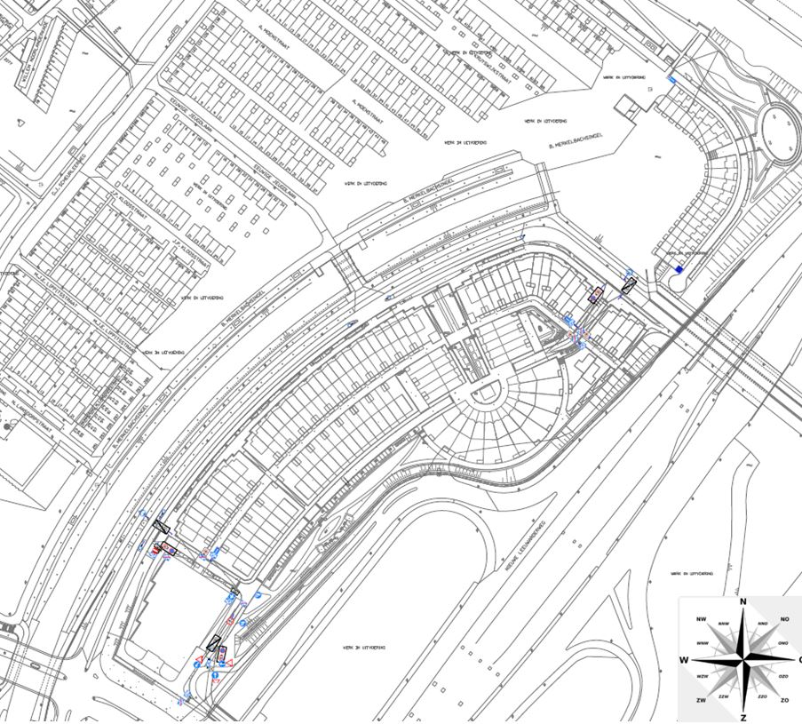
Amsterdam,

Het college van burgemeester en wethouders van Amsterdam, namens hen,

Teammanager Expertisecentrum, Operationele Ondersteuning, Stadswerken

Nina Gombert

Bezwaarclausule
Bent u het niet eens met dit besluit? Dan kunt u binnen zes weken na de bekendmaking van dit besluit bezwaar maken.
Stuur uw bezwaarschrift naar:

Gemeente Amsterdam
T.a.v. Juridisch Bureau
Postbus 483
1000 AL Amsterdam

Vermeld in uw bezwaarschrift altijd:
- uw naam, adres en telefoonnummer
- de datum waarop u het bezwaarschrift schrijft en uw handtekening
- het besluit waartegen u bezwaar maakt, met datum en referentienummer van het besluit
- waarom u bezwaar maakt.

Na ontvangst informeert de gemeente u over de manier waarop zij uw bezwaarschrift gaat behandelen.

Schorsende werking
Het indienen van een bezwaarschrift heeft geen schorsende werking. Dat wil zeggen: het besluit waartegen u bezwaar maakt, blijft geldig totdat over uw bezwaar is beslist.

Spoed? Voorlopige voorziening
Bij grote spoed kunt u (tegen kosten) een zogeheten voorlopige voorziening aanvragen. Dat is een spoedprocedure waarmee het genomen besluit tijdelijk kan worden ingetrokken en/of andere maatregelen kunnen worden getroffen. Een voorlopige voorziening vraagt u aan bij:

de Voorzieningenrechter van de Rechtbank Amsterdam
sector Bestuursrecht Algemeen
Postbus 75850
1070 AW AMSTERDAM

Dat kan ook via http://loket.rechtspraak.nl/bestuursrecht. Daarvoor hebt u een DigiD nodig. Op deze site vindt u ook meer informatie

